# Installation du plugin Laravel dans PHPStorm

## Activation du plugin Laravel dans PHPStorm

Etape 1 : Installer le Plugin

Dans le menu d’accueil de PHPStorm, avant d’ouvrir un projet.

Allez dans Configure 🡪 Plugins et installer le plugin Laravel (dans MarketPlace)

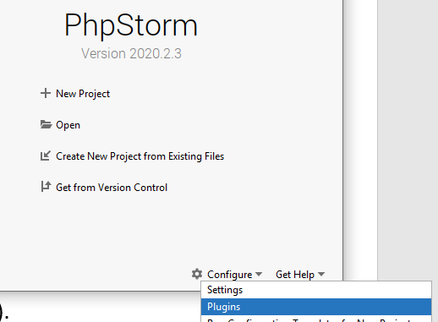

Acceptez le redémarrage de l’IDE.

Etape 2 : Ouvrir un projet laravel

Par exemple le projet carteEnc du 1er PPE sur Laravel.

Une fois ouvert, vous avez un message en bas à droite 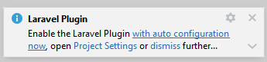

Etape 3: dans un **projet existant**

Allez dans File 🡪 Settings 🡪 Build, Execution, Deployment 🡪 required Plugins

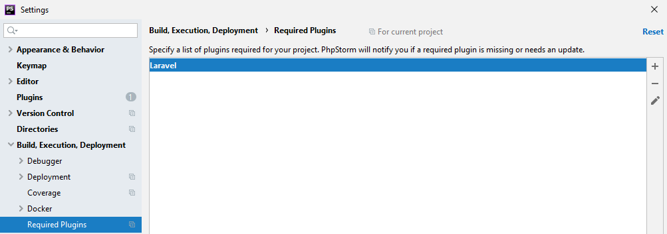

Cliquez sur + et aller chercher le Plugin Laravel.

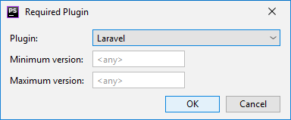

Etape 4: ajout d’un Helper

Un Helper permet d’aider à générer du code via l’autocomplétion etc.

Un composant développé pour Laravel est disponible, il faut l’installer via Composer.

Tools 🡪 Composer 🡪 Manage Dependencies

**Remarque** : s’il vous est demandé l’emplacement de Composer il est situé dans c:\laragon\bin\composer, en particulier sous forme d’archive PHP composer.phar.

Cherchez le package : ***barryvdh/laravel-ide-helper***

L’installer. (dernière version de dév sinon à défaut la 2.6.5).

Ensuite ouvrir le fichier config\app.php et ajouter la ligne suivante dans le tableau ***providers*** :

**'Barryvdh\LaravelIdeHelper\IdeHelperServiceProvider'**,

**Documentation** : https://www.jetbrains.com/help/phpstorm/laravel.html

## Utilisation des commandes artisan dans PHPStorm

Allez dans File 🡪 Settings 🡪 Tools 🡪 Command Line Tool Support et cliquez sur le +

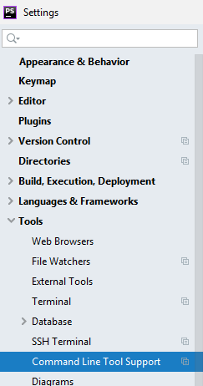

Choisissez : Tool based on Symfony Console et global

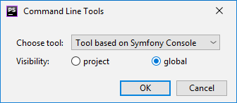

Ensuite remplissez de la manière suivante.

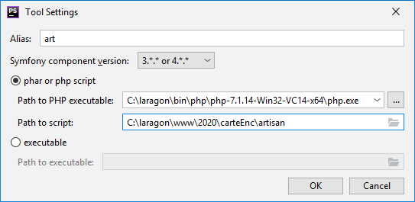

La partie **Path to PHP executable** : renvoie au php.exe

La partie **Path to script** : allez chercher le script artisan.php situé dans le répertoire de votre projet Laravel.

# ANNEXE

## Cible pour le déploiement (exécution) du projet

Pour spécifier une cible : soit à la création du projet dans PHPStorm, après avoir créé le projet Laravel via Laragon.

Soit, si le projet a déjà été créé :

File 🡪 Settings 🡪 Deployment

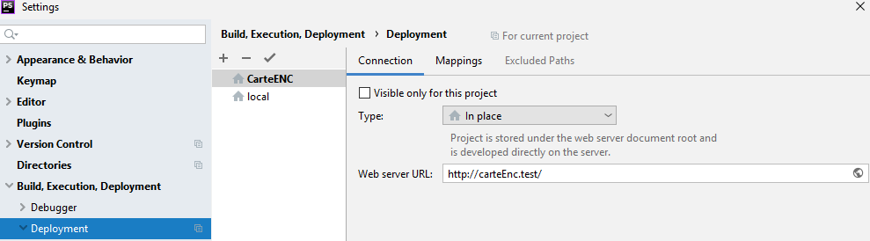

Pour spécifier la cible pour le déploiement :

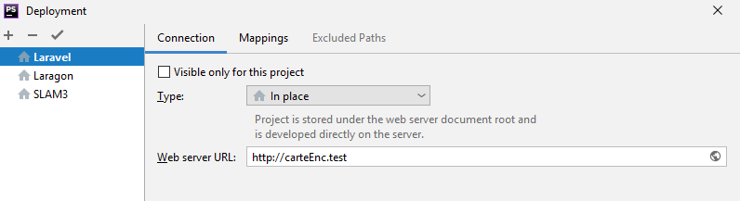

Remarque : on procède différemment de d’habitude : habituellement, en PHP, on configure le WEBROOT de notre projet c’est-à-dire le chemin relatif qui permet d’accéder à nos pages PHP sur le serveur Web (on le fait normalement quand on crée notre projet au début à partir de fichiers existants, 1ère option proposée).

Ici on procède différemment : on s’appuie simplement sur l’hôte virtuel Apache automatiquement créé par Laragon au moment de la création du projet. Cet hôte virtuel est accessible via : [http://***nom_du_projet***.test/](http://nom_du_projet.test/)